**AN1003** *Scheda creata il 23 settembre 2025*

**Descrizione storico-bibliografica**

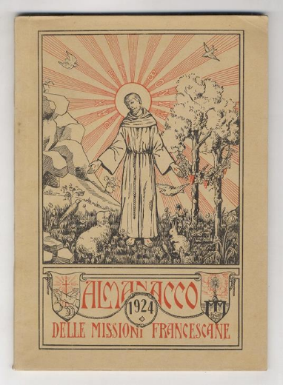 

**\*****Almanacco delle missioni francescane**. – 1923-1940. - Roma : Tip. Don Luigi Guanella, [1922-1939]. – 18 volumi : ill. ; 27 cm. ((Annuale. – Descrizione basata su: 1924. - TO00161942

Supplemento a: Le *missioni francescane [E1484]

Soggetto: Francescani - Missioni – 1924-1940